**Aardrijkskunde SE1**

**Havo 4 Hoofdstuk 4 Wereld**

**Paragraaf 1.1 patronen: economische wereldkaart**

Op welke twee manieren meet je welvaart?

1. *Bbp/hoofd. Hoe bereken je dat?*
2. *Verdeling van de beroepsbevolking. Regel: hoe…hoe..*

Welzijn wordt bepaald aan de hand van de VN-ontwikkelingsindex

* *Inkomen, maar ook analfabetisme, levensverwachting, toegang tot water en gezondheidszorg en beschikbaarheid van telefoon en computer*

Aan het bbp/hoofd als maatstaf voor welvaart zitten nadelen:

* *Verschil in waarde dollar*
* *Informele sector telt niet mee*
* *Bbp is een gemiddeld inkomen en versluiert verschillen:*
  + *regionale ongelijkheid*
  + *sociale ongelijkheid*

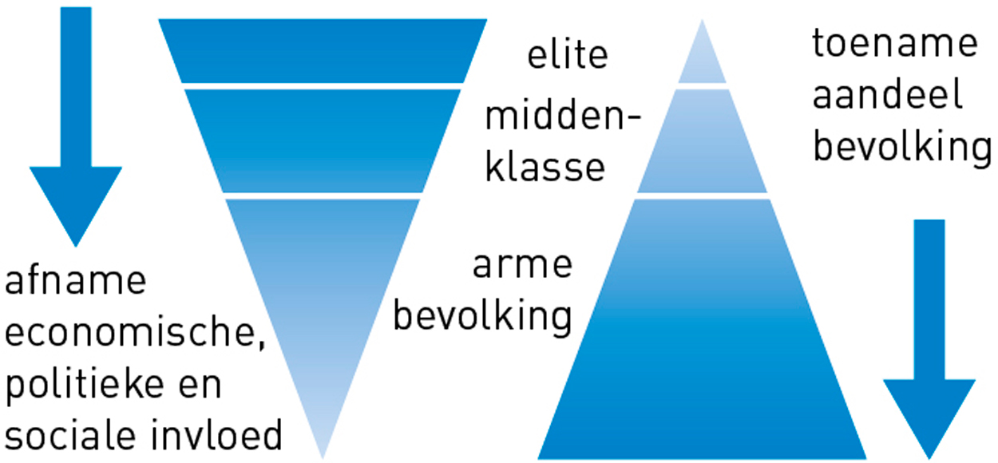

**Paragraaf 1.2 patronen: bevolkingsspreiding**

Wat is het verschil tussen bevolkingsdichtheid en bevolkingsspreiding?

*Bevolkingsdichtheid geeft het gemiddeld aantal mensen per km² weer.*

*Bevolkingsspreiding geeft aan waar de mensen wonen.*

natuurlijke omstandigheden hebben grote invloed op bevolkingsdichtheid en bevolkingsspreiding

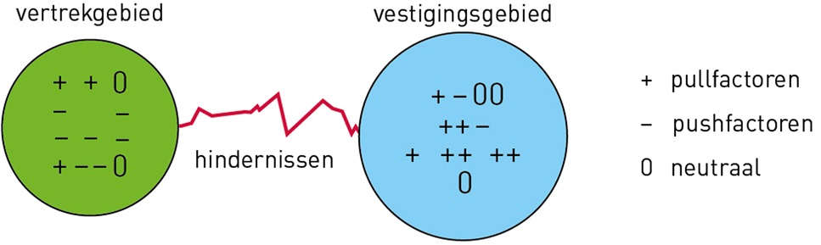

*Iemand migreert wanneer voor hem de pushfactoren in het vertrekgebied zwaarder wegen dan de pullfactoren van het vestigingsgebied.*

*De pullfactoren in het vestigingsgebied worden juist hoger ingeschat en de migrant denkt de tussenliggende hindernissen te kunnen overwinnen.*

|  |  |  |
| --- | --- | --- |
| **Type migrant** | **Pushfactor** | **Pullfactor** |
| ecologisch | natuurrampen | voedselzekerheid |
| politiek | onveiligheid | asielregeling |
| arbeidsmigrant | Armoede/gebrek aan inkomen | Beter betaald werk |

De interne migratie in Europa is sterk toegenomen. Hoe komt dat?

*Uitbreiding EU. Hierbinnen is tussen veel landen vrij verkeer van personen.*

Naast nadelen heeft migratie voor een vertrekgebied ook een voordeel. Welk?

*Migranten maken vaak geld over naar het thuisland.*

**Paragraaf 1.3 patronen: de culturele wereldkaart**

Cultuur gaat over ideeën, overtuigingen en gebruiken die een groep heeft.

Krijgt vorm in cultuurelementen.

Drie hoofdgroepen:

* Verstand zoals taal en geloof
* Manier van samenleven zoals wetten en opvoeding
* Materiële elementen zoals inrichting van het land, bouwstijl, kleding

Diffusie is de verspreiding van een cultuurelement vanuit een kerngebied door:

* Moderne media
* Internationale handel
* Migratie
* Toerisme

Bij diffusie wordt het cultuurelement vaak aangepast. Hoe noem je dat?

*Cultuurvermenging*

Godsdienst is een van de belangrijkste cultuurelementen.

Waardoor verspreiden de religies zich vanuit de kerngebieden?

* *Verovering*
* *Kolonialisme*
* *Handel*

Kolonisatie ging samen met verbreiden van het geloof.

**Havo 4 Hoofdstuk 6 Leefomgeving**

**Paragraaf 6.3 ruimtelijke en sociaaleconomische vraagstukken in steden**

Ontwikkeling van steden:

* voor 1990: de stad liep leeg, suburbanisatie naar groeikernen, bedrijven verlieten de stad
* na 1990: creatieve en innovatieve bedrijven naar de stad, creatieve stad, Science Park, goede infrastructuur.

Kenniseconomie: economie waarin vooral nieuwe producten en technologie worden bedacht. Arbeid en kapitaal sterk gericht zijn op ontwikkeling en toepassing op nieuwe technologie.

Nadeel van kenniseconomie is dat er een duale arbeidsmarkt kan ontstaan kom maar dit leidt tot sociale ongelijkheid.

Om voldoende werk in een leefbare omgeving te kunnen bieden kom maar moeten steden zich ontwikkelen tot:

* een duurzame stad
* Een smart city: informatietechnologie wordt gebruikt om voorzieningen aantrekkelijk, snel, duurzaam en goedkoop te maken.

**Paragraaf 6.4 leefbaarheid in de steden verbeteren**

Herstructurering: oude gebouwen worden gesloopt en er worden nieuwe gebouwen geplaatst.

Woningkenmerken:

* Ouderdom (bouwjaar)
* Eigendom (koop/huur)
* Woningtype (rijtjeshuis)
* Staat van onderhoud

Bewonerskenmerken:

* Grootte van huishouden
* Etniciteit
* Inkomen
* Gezinsfase
* Leeftijd

Subjectieve veiligheid: het gevoel wat mensen geeft in een bepaalde wijk

Objectieve veiligheid: meet je door de criminele feiten die geregistreerd zijn

Stadsbestuurders pakken de sociale veiligheid aan door het nemen van:

* Fysieke maatregelen: herstructurering en stadsvernieuwing, mensen buiten veilig laten voelen
* Sociale en economische maatregelen: aanpakken van werkloosheid, sociale cohesie

**Havo 5 Hoofdstuk 1 wereld globalisering**

Paragraaf 1.1 globalisering: one world?

Globalisering of mondialisering   
Proces waarbij de vervlechting tussen gebieden en samenlevingen op aarde toeneemt.

|  |  |
| --- | --- |
| **dimensie** | **mogelijke ontwikkeling** |
| economisch | wereldmarkt |
| sociaal | Wereldgemeenschap |
| politiek | wereldstaat |
| cultureel | mengcultuur |

Globalisering wordt mogelijk gemaakt door:

* Transporttechnologie
  + Auto en vliegtuig
* Informatie- en communicatietechnologie
  + Glasvezelkabel en satellietverbindingen

Tijd-ruimtecompressie:

1. proces waarbij tijd en ruimte in elkaar worden gedrukt.
2. De wereld wordt kleiner
3. Vervlechting
4. *Global village*

Tijd-ruimtecompressie:   
proces waarbij tijd en ruimte   
in elkaar worden gedrukt.

Welke drie ontwikkelingen zijn van belang bij tijd-ruimtecompressie?

1. *Reis- en vervoerstijden zijn spectaculair gedaald*
2. *Transport en communicatie zijn goedkoper geworden*
3. *Infrastructuur rond transport en dataverkeer is enorm verbeterd*

Hoe dragen multinationale ondernemingen (mno’s) bij aan de globalisering?

*Vormen mondiaal netwerk van bedrijven en bedrijfsonderdelen.*

**Paragraaf 1.2 economische globalisering: oorzaken**

De wereldhandel is geliberaliseerd, onder andere onder invloed van de Wereldhandelsorganisatie (WTO).

Wat zijn de gevolgen?

* Productie en uitwisseling van goederen en diensten wordt internationaler
* Gebieden met een gunstige ligging raken economisch steeds meer verbonden

Hoe kunnen we de economische globalisering aflezen?

* Sterke stijging buitenlandse investeringen
* Groei internationaal transport- en communicatieverkeer
* Snelle toename wereldhandel

De WTO heeft als doel om de wereldhandel te liberaliseren en   
vrijhandel te stimuleren.

Een land of gebied kan vrijhandel tegenwerken door middel van:

* Tariefmuren
* Importquota

Waarom zou een land dergelijke handelsbeperkingen toepassen?

*Beschermen van de eigen economie tegen buitenlandse concurrentie.*

Multinationale ondernemingen plaatsen productieafdelingen steeds meer buiten het land van de thuisbasis.

Waarom plaatst een mno verschillende afdelingen op verschillende locaties rond de wereld?

*Zo kan optimaal geprofiteerd worden van gunstige factoren zoals lage lonen of belastingvoordelen.*

Binnen een mno vindt daardoor veel wereldwijd transport plaats.   
De producten worden niet meer in één regio geproduceerd. De productieketen, de route van grondstof tot eindproduct, wordt steeds meer opgerekt.

**Paragraaf 1.3 economische globalisering: gevolgen**

De internationale goederen- en kapitaalstromen verlopen voornamelijk tussen Noord-Amerika, de EU en Japan.   
Samen worden deze kerngebieden de triade genoemd.

De invloed van de triade met hun mondiale netwerk wordt minder. De invloed van landen in de semiperiferie neemt juist toe.

Het zwaartepunt van de mondiale economie verschuift, dit wordt ook wel een *global shift* genoemd.

Onder invloed van lage lonen vindt de verschuiving van productie van goederen plaats

Wat zijn de geografische gevolgen van de snelle globalisering?

* Nieuwe internationale arbeidsverdeling
* Mno’s veroveren nationale markten in (semi)periferie
* Bedrijven verplaatsen steeds sneller hun vestigingen
* Mno’s beperken zich tot *core business* en werken op locatie met onderaannemers
* Globalisering is wereldwijd merkbaar, spanningen in het Midden-Oosten leveren wereldwijd hogere benzineprijzen op
* Meer sociale en regionale ongelijkheid

Globalisering zorgt voor meer eenheid in de wereld, maar ook voor meer tegenstellingen. Alleen de landen en regio’s die interessant zijn voor mno’s, doen mee.

**Paragraaf 1.4 globalisering: one culture?**

De kaart van cultuurgebieden is niet onveranderlijk.

Door welk proces verandert de culturele kaart?

*Diffusie van cultuurelementen.*

Waardoor wordt diffusie aangejaagd?

* *Toerisme*
* *Handel*
* *Migratie*
* *Informatietechnologie*

Wat heeft dit met culturele globalisering te maken? Het is toch gewoon amusement?

*Ook in een amusementsprogramma zitten allerlei waarden en normen van een cultuur verstopt. Bovendien is Engels de lingua franca van de geglobaliseerde wereld.*

Informatietechnologieën hebben informatie-uitwisseling enorm gestimuleerd.

Het patroon van informatie-uitwisseling komt in grote lijnen overeen met handel- en kapitaalstromen over de wereld.

Het triadisch netwerk is verantwoordelijk voor ⅔ van de informatie-uitwisseling.

Wat is daarvan een   
belangrijke oorzaak?

*Het zijn de rijkste landen en die beschikken dus over de beste technologie.*

Vier groepen van factoren bepalen de intensiteit van communicatie tussen landen en volkeren:

1. Sociaal/cultureel (migratie)
2. Geografisch (nabijheid)
3. Cultureel (zelfde taal)
4. Economisch (handel)

Globalisering heeft al heel lang invloed op de verandering van culturen.

Die invloed brengt eenheid, maar ook diversiteit:

* Homogenisering: door verwestersing gaan culturen op elkaar lijken
* Heterogenisering: door wereldwijde migratie ontstaat vooral in grote steden een mix van westerse en niet-westerse cultuurelementen

**Paragraaf 1.5 sociale globalisering: migratie**

Er zijn vier manieren waarop de internationale migratie door globalisering toeneemt.

1. Welvaartverschillen
2. Verschil in leeftijdsopbouw
3. Verbetering transport- en communicatietechnologie
4. ‘ontschotting’ tussen landen

Leg aan de hand van één etnische minderheid uit hoe in Amsterdam een transnationale netwerk ontstaat. Gebruik in je uitleg economische en sociaal-culturele verbanden.

*Bijvoorbeeld: Turken. De Turkse gemeenschap in Nederland blijft contact houden met familie, dorps- en streekgenoten uit het herkomstgebied. Dat doen ze door geldzendingen (economisch), maar ook door huwelijks- en familierelaties (sociaal-cultureel).*

Paragraaf 1.6 gevolgen van sociale en culturele globalisering

Landen en regio’s kunnen op verschillende manier profiteren van migratie:

1. Nieuwe kolonisten
2. Immigratielanden
3. Doorgangslanden voor migranten

Steden als São Paulo, Singapore en Shanghai zijn op weg naar de status van wereldstad. Dat wordt gestimuleerd door de globalisering. Hoezo? *Gebieden in de semiperiferie worden steeds belangrijker en worden in de toekomst onderdeel van de mondiale netwerksamenleving.*

Arbeiders, de lagere middenklasse en werklozen pleiten voor:

* *Sterke, zelfstandige staat*
* *Afschermen economie*
* *Beperken migrantenstroom*

De weerstand tegen globalisering groeit. Onder welke bevolkingsgroepen in westerse landen zal de weerstand voornamelijk groot zijn?

*Arbeiders en de lagere middenklasse.*

Waarom juist zij?

*Zij zijn bang voor het verlies van hun banen:*

* *verplaatsing van werk naar lagelonenlanden;*
* *goedkopere migranten nemen mogelijk hun plaats in.*

Diffusie van cultuurelementen op drie schaalniveaus:

1. mondiaal: vooral verwestersing/ amerikanisering
2. tussen landen: vooral tussen moederland en (vroegere) kolonie
3. regionaal: stad > platteland

Over welk schaalniveau gaat dit en waarom te koop in Londen?

*Tussen landen. India is een vroegere kolonie van Groot-Brittannië.*

Zijn we op weg naar één wereldcultuur? Nee, want…

* Culturele identiteit moeilijk te veranderen, materiële cultuurelementen worden wel overgenomen; immateriële veel moeilijker
* Vaak nemen alleen de rijkeren westerse cultuurelementen over
* Niet-westerse culturen beïnvloeden ook de westerse cultuur > heterogenisering
* Culturen passen vreemde elementen aan hun cultuur aan

**Paragraaf 1.7 Groot-Brittannië: van koloniale grootmacht tot centrumland**

ook na dekolonisatie blijven koloniale invloeden nog lang bestaan.

Moederland: bestuurscentrum, economisch/cultureel/politiek dominant

India is een voorbeeld van een exploitatie-kolonie. Waarom?

*India leverde grondstoffen ten behoeve van de industrialisatie in het moederland*

De koloniale banden zijn verdwenen, maar de vroegere kolonies zijn wel nog verenigd in de Gemenebestlanden.

Twee redenen voor ontwikkeling:

* na 1900
* na 2000

Na 1900: dekolonisatie

Na 2000: globalisering en uitschuiving maakindustrie, opkomst andere industrielanden

In Groot-Brittannië hebben de afgelopen   
40 jaar veel bedrijven in de zware industrie de poorten moeten sluiten.

Waar komt de concurrentie vandaan?

*BRICS-landen*

*De lonen in die landen liggen lager, waardoor ze staal goedkoper kunnen produceren.*

*De industriële werkgelegenheid neemt snel af. Vooral de   
zakelijke (en financiële) dienstverlening groeit snel.*

Wat is het verband tussen deze ontwikkeling en globalisering?

*Door de globalisering schuift vooral de laagwaardige maak-industrie uit naar lagelonenlanden.   
In GB is er sprake van de-industrialisatie.*

Door de de-industrialisatie van de Britse economie verschuift het economisch zwaartepunt van het land. Waarheen?

*Londen*

De metropool is een belangrijk knooppunt in het triadisch netwerk van centrumlanden.

De economische basis is de zakelijke dienstverlening: financiering, verzekeringen, advisering.

**Paragraaf 1.8 India: supermacht van de toekomst?**

Brits-Indië werd in 1947 onafhankelijk en viel uiteen in Pakistan en India

India schuift op in het wereldsysteem van periferie naar semiperiferie.

* Er is een vrijemarkteconomie
* Tariefmuren zijn afgeschaft
* Veel staatsbedrijven zijn opgeheven

India heeft kansen in globaliserende wereld:

* Mno’s komen naar India
* Meer handelsrelaties met andere regio’s
* Mno’s laten kantoorwerk in India doen
* India heeft jonge, redelijk goed opgeleide bevolking

Op welke manier zorgt globalisering voor regionale ongelijkheid in India?

*Mno’s vestigen zich in steden en alleen daar wordt geprofiteerd.   
Er ontstaat een kloof met het platteland.*

*Een megastad telt meer dan 10 miljoen inwoners, maar is mondiaal gezien geen belangrijk centrum op economisch, politiek of cultureel gebied.   
Een wereldstad juist wel.*

Mumbai is het financiële centrum van India en kan uitgroeien tot het zakelijke centrum van Zuid-Azië.

Welke gunstige factoren voor de vestiging van mno’s zijn er in Mumbai?

* *Redelijk goed geschoolde arbeiders*
* *Goedkope arbeiders*
* *Gunstige geografische ligging*
* *Lage belastingen in de speciale economische zone*

**1.9 India en GB: voor altijd verbonden**

Welke culturele tegenstelling bedreigt de eenheid van India?

*Hindoeïsme <> Islam*

Noem drie krachten die India juist bij elkaar houden.

* *tolerantie hindoeïsme*
* *democratisch land*
* *regio’s goed verbonden*

In Bangalore/Bengaluru heeft zich een soort   
‘Silicon Valley’ ontwikkeld.

Er zijn veel IT-bedrijven en callcenters, ook vaak Britse.

Andersom investeert het Indiase bedrijfsleven in GB.

Veel hoogopgeleide Indiërs verlaten het land. Hoe noem je deze vorm van emigratie?

*Braindrain*

Noem een voor- en een nadeel van deze vorm van migratie

*Voordeel: migranten maken geld over*

*Nadeel: India verliest veel hoogopgeleide mensen*